程序报告

1. 问题说明

1.

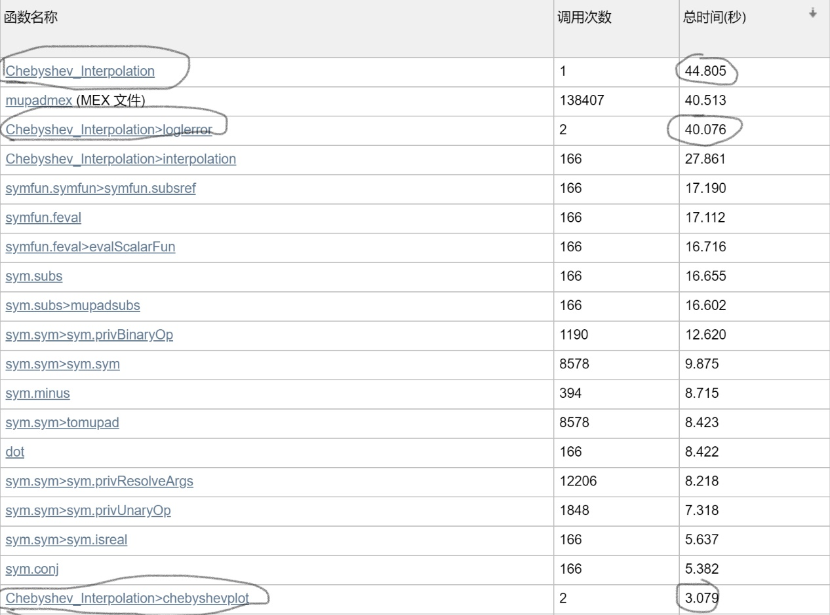

从时间表中总用时44.805秒，第一步插值耗时3.079秒，第二步验证耗时40.076秒，其余时间应当为算Chebyshev多项式以及调用的时间

2.在验证误差阶时，n（点数）取遍2-80

图3为以 $-ln\left\|f_{1}-ρ_{1_{n}}\right\|-3lnn$ 为纵坐标，以 $lnn$ 为横坐标的函数。

图4为以 $-ln\left\|f_{2}-ρ_{2_{n}}\right\|-10lnn$ 为纵坐标，以 $lnn$ 为横坐标的函数。

图五为 $-ln\frac{{\left\|f_{2}-ρ_{2_{n}}\right\|}_{∞}}{1.2}-n$ 为纵坐标，以 $n$ 为横坐标的函数。

这是因为

对于f1，只能验证定理2，不能验证定理3，为3次收敛。

对于f2的定理2，其说明其收敛速度快于任意有限次收敛，

显然这不好验证，这里我们只验证了快于十次收敛，

在 $lnn⊆\left[4,4.4\right]$,即n=65-80时明显快于十次收敛

幸运的是，对f2，验证定理3就意味这验证了定理2，

对于f3的定理3， $ρ<0.2+\sqrt{1.04}=1.2198039$，

取ρ=1.2，因为其与1.2198039相当接近，进行验证。

1. 使用的算法
2. Chebyshev插值，dft算法
3. 收敛阶
4. 结果图

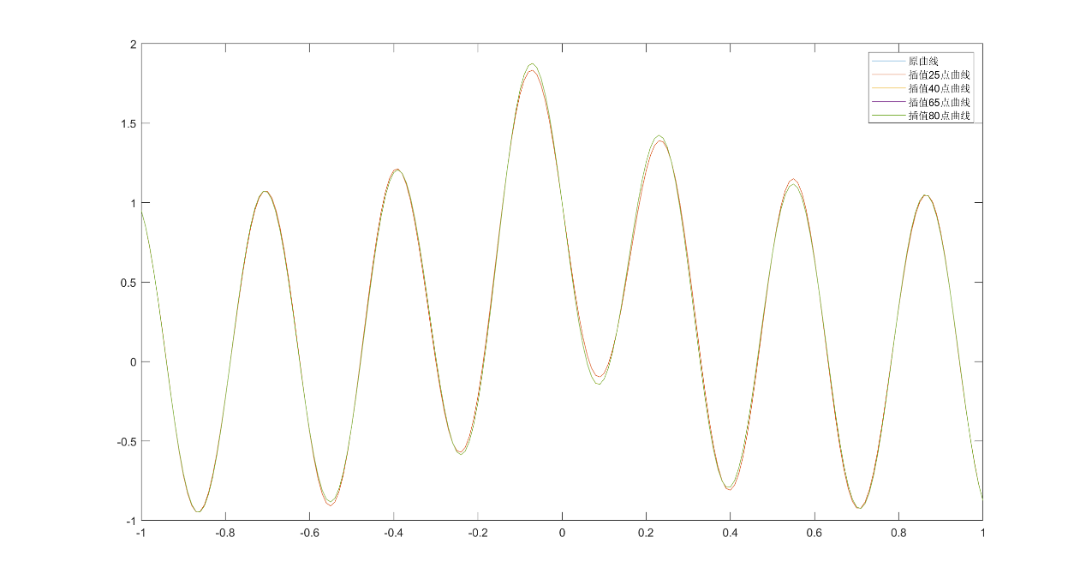

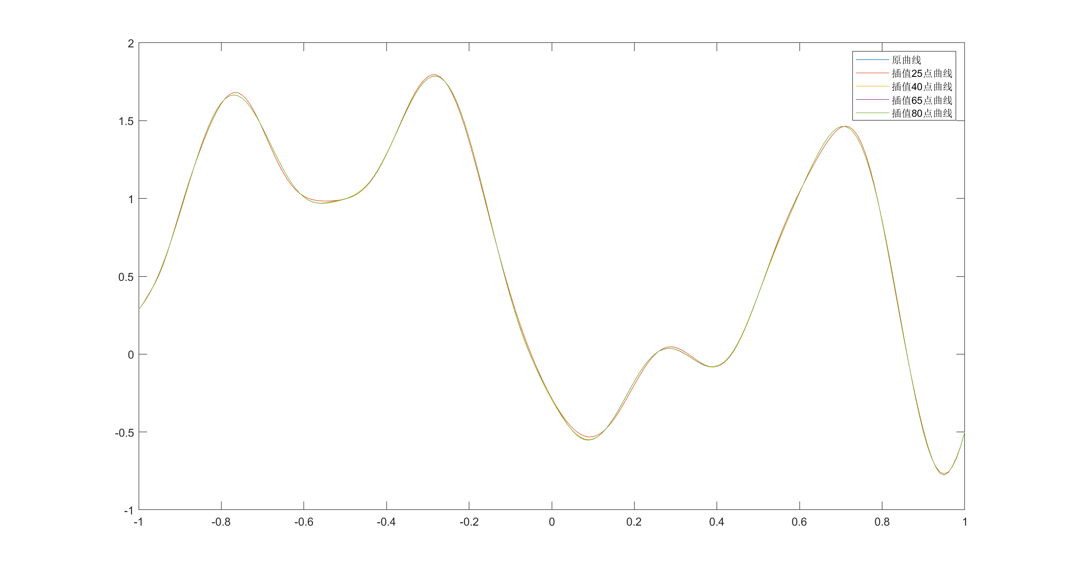

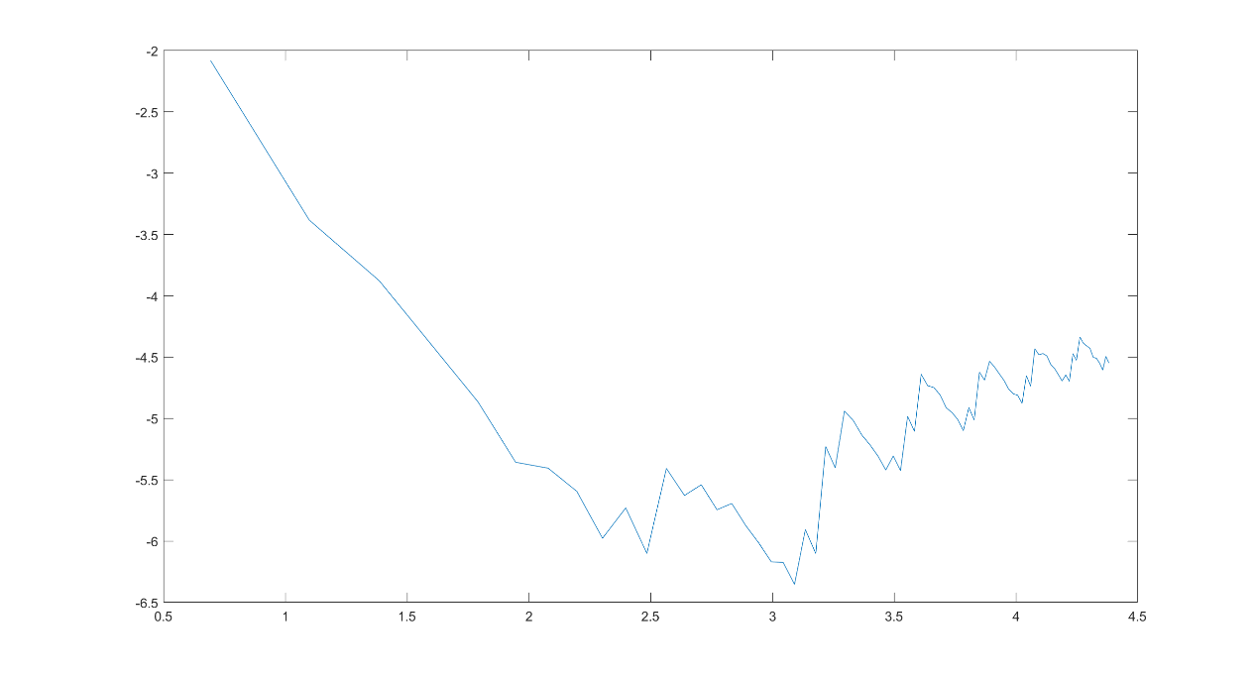

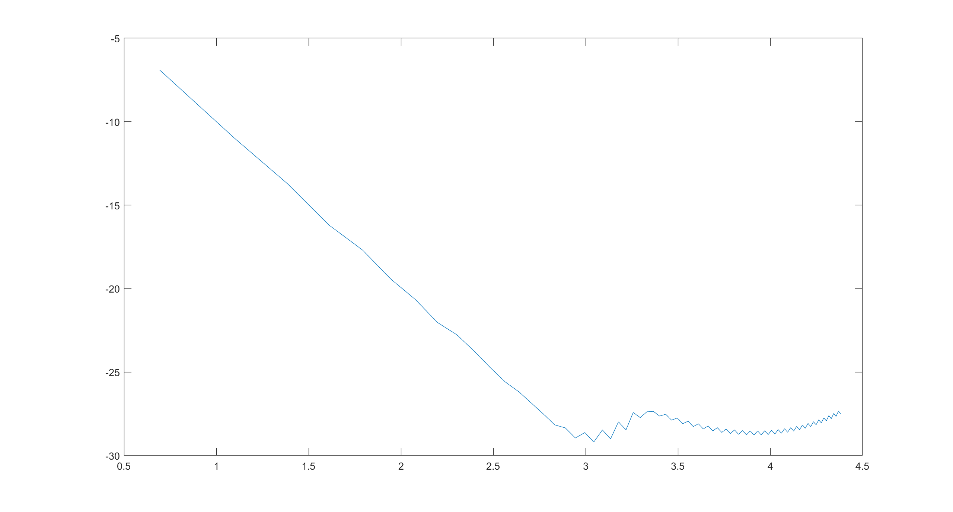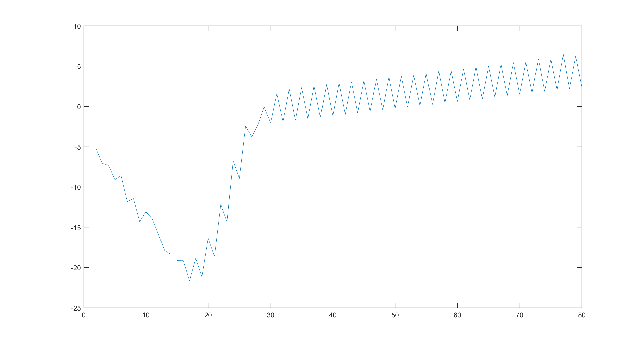

1. 结果分析
2. 从第一步插值的结果来看，无论f1还是f2，原曲线,插值25点曲线,插值40点曲线,插值65点曲线,插值80点曲线都相当接近，显现了Chebyshev插值的优越性
3. 从第二步误差来看，由图三，f1是一个二阶可导函数，于是误差函数的L2范数呈三次收敛，由图四，f2是一个任意阶可导函数，于是误差函数的L2范数比十次收敛更快。
4. 从第三步误差来看，f1由于在x=0等点不全纯，定理不适用，由图五，f2在ρ=1.2对应椭圆全纯，于是误差函数的L∞范数呈几何收敛，注意到，该结果实质蕴含了误差函数的L2范数比任意次收敛更快
5. 第二三步，要做2-80个点的切比雪夫插值，因此速度明显更慢